aphp  

 

DOSSIER CANDIDATURE

PARIS SANTE COCHIN

Phase 1 : Présélection

Dossier de Candidature

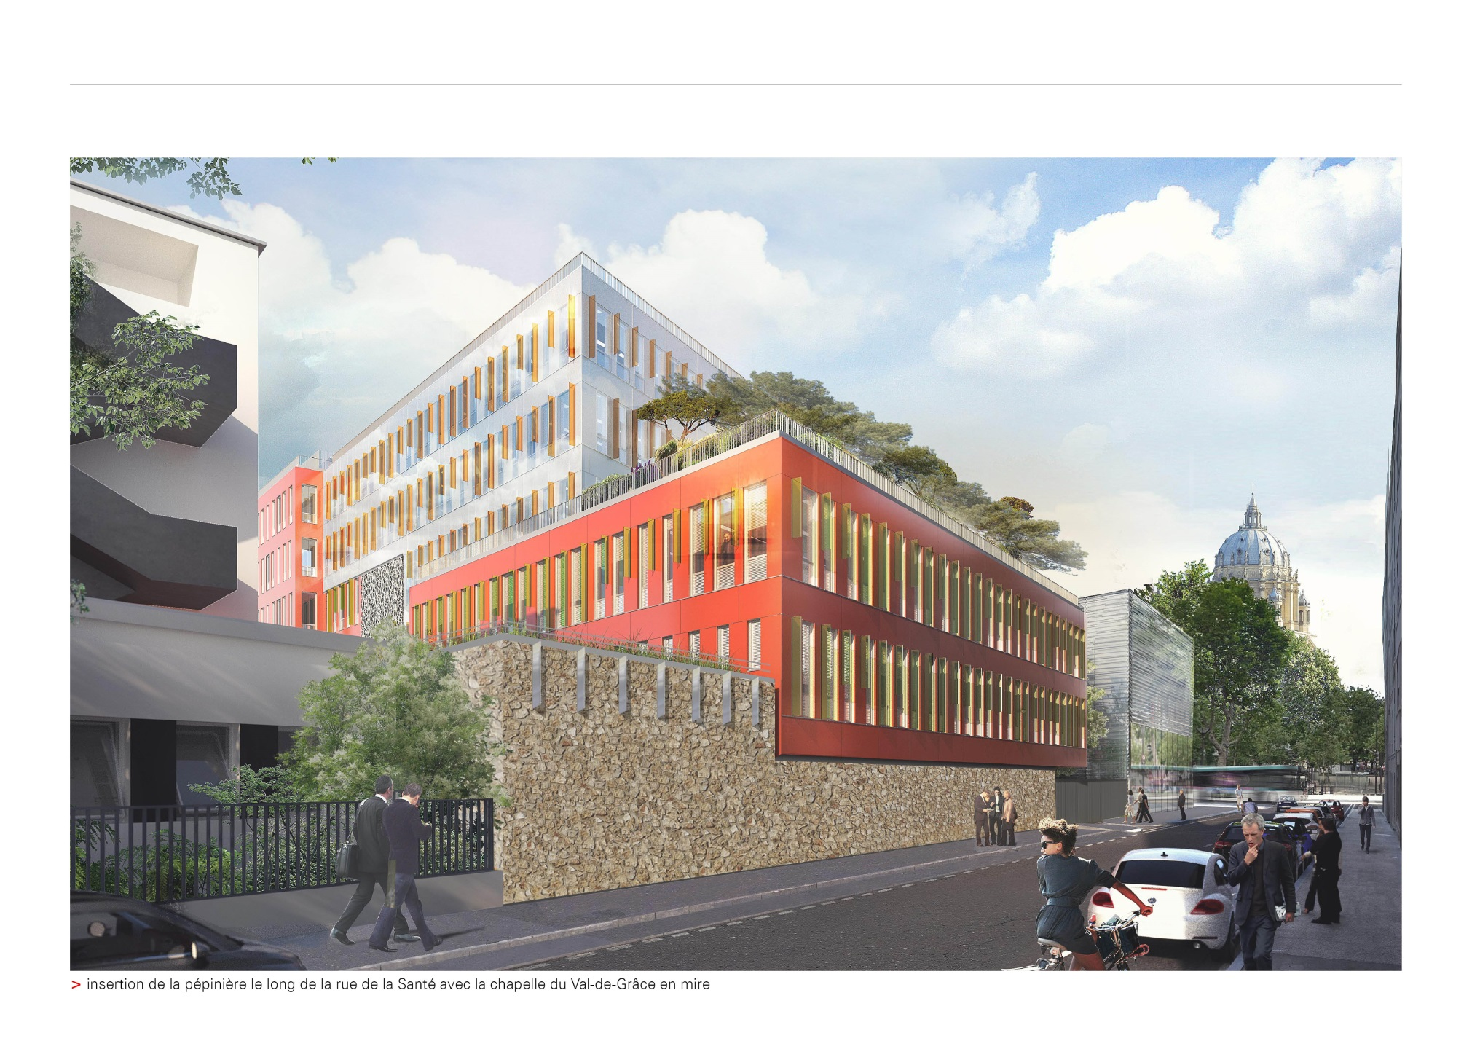

NOM DE LA SOCIETE :

NOM DU DIRIGEANT :

DOSSIER PRESENTÉ DANS LE CADRE DE :

LA PEPINIERE L’HOTEL

Dossier à adresser au format PDF à l’adresse suivante : pepiniere@parisbiotechsante.org

***APPLICATION DU DROIT INDIVIDUEL POUR LE TRAITEMENT INFORMATISE D’INFORMATIONS NOMINATIVES***

*(art.27 de la loi N°78-17 du 6 janvier 1978)*

*Le dossier de candidature est disponible sous format WORD.*

*La confidentialité est garantie pour toutes les informations transmises, et ce par toutes les parties amenées à lire le présent dossier.*

*Vous disposez tout au long de cette procédure d’examen de votre dossier et conformément à la loi, d’un droit d’accès et de rectification des informations qui y sont contenues.*

*Les dossiers non retenus sont détruits, l’ensemble des intervenants demeurant tenu au respect de l’obligation de confidentialité susvisée.*

**FICHE DE SYNTHESE**

|  |  |
| --- | --- |
| **NOM DE LA SOCIETE** |  |
| **Adresse du siège social** |  |
| **Date de création** |  |
| **Forme juridique** |  |
| **Représentant**  **Nom et fonction dans l’entreprise** |  |
| **Secteur d’activité** |  |
| **Produit ou service définition** |  |
| **Caractère innovant** |  |
| **Marché** |  |
| **Composition du capital en % des catégories** |  |
| **Effectif actuel** |  |
| **Effectif à 4 ans** |  |
| **CA** |  |
| **Levées de fonds réalisées** |  |
| **Financements publics obtenus** |  |
| **Sources de revenus** |  |
| **Trésorerie au 31/12/2021** |  |
| **Surfaces demandées** |  |
| **Collaborations envisagées avec les équipes Cochin** |  |

**DOSSIER DE CANDIDATURE**

## COORDONNEES

|  |  |
| --- | --- |
| **Société** |  |
| **Nom** |  |
| **Prénom** |  |
| **Fonctions occupées** |  |
| **Adresse** |  |
| **Téléphone** |  |
| **Mail** |  |

## SECTEUR D’ACTIVITE

* **L’EQUIPE** (joindre les CV de l’équipe dirigeante)

Organigramme actuel (pièce jointe possible)

* STRUCTURE JURIDIQUE DE L’ENTREPRISE et DATE DE CREATION
  + DECOMPOSITION ACTUELLE DU CAPITAL les structures publiques, les financiers et les industriels doivent être indiqués ; les participations privées ne sont pas indispensables.

## DESCRIPTION DU PROJET

# ORIGINE DU PROJET : *DESCRIPTIF SUCCINCT DES DÉVELOPPEMENTS EFFECTUES ET ETAPES VALIDÉES A CE JOUR (1 page)*

# DESCRIPTION DU PRODUIT, SERVICE OU PROCEDE, STADE DE DEVELOPPEMENT A CE JOUR : (1 page)

# CARACTERE INNOVANT (20 lignes)

# PROPRIETE INDUSTRIELLE (20 lignes)

## PLAN DE DEVELOPPEMENT À 3 ANS

Tableau détaillant les grandes étapes de développement sur 3 ans, et pour chacune d’elles les emplois à créer par nature et les partenariats/prestataires identifiés ou à identifier.

(1 page)

1. **ETUDE DU MARCHE**

* TAILLE ACTUELLE DU MARCHE ET TENDANCE (1 page)

#### DEFINITION DU ou DES MARCHES CIBLE 2022 / 2023 (15 lignes)

* ETUDE DE LA CONCURRENCE

|  |  |
| --- | --- |
| **Concurrents directs** | **Concurrents indirects** |
|  |  |

* POSITIONNEMENT DU OU DES PRODUITS, SERVICES OU PROCEDE ET AVANTAGES CONCURRENTIELS (15 lignes)

**5. ETUDE COMMERCIALE OU MODELE ECONOMIQUE (3 ans)**

* MODELE ECONOMIQUE ACTUEL ET ENVISAGE (20 lignes)

##### ACTIONS COMMERCIALES ET TYPE DE CLIENTS (20 lignes)

* OBJECTIFS COMMERCIAUX (part de marché et son évolution)

##### TABLEAU DE FINANCEMENT SUR 3 ANS

Commentaires  du tableau :

A partir du tableau de développement présenté au point 3 ci-dessus, précisez les levées de fonds réalisées, les levées de fonds envisagées, le mode de calcul du chiffre d’affaires.

Préciser si vous envisagez une nouvelle levée de fonds, à quelle échéance et de quelle nature ?

* PARTENARIATS ENVISAGÉS

Indiquer ici ceux que vous avez identifiés et que vous souhaiteriez mettre en place mais également vos besoins auxquels pourraient répondre les experts issus des structures hospitalo-universitaires présentes sur le site de la pépinière, les plateformes de recherche sur le campus et hors du campus.

|  |  |  |
| --- | --- | --- |
| **Type** | **Organisme** | **Modalités** |
|  |  |  |

**6. BESOINS POUR LA PEPINIERE**

**CAHIER DES CHARGES :**

|  |  |
| --- | --- |
| **Nombre de m2 souhaités par typologie de locaux** |  |
| **Bureaux** |  |
| **Laboratoires L1 avec Sorbonne/sans Sorbonne** |  |
| **Laboratoires L2** |  |
| **Laboratoires L3** |  |
| **Besoins en laverie** |  |
| **Nombre de postes de travail nécessaires en 2022/2023** |  |
| **Autres** |  |

**BESOIN D’ACCOMPAGNEMENT du DEVELOPPEMENT DE VOTRE ENTREPRISE :**

**Pour quel type d’actions ?**

**Que recherchez-vous en venant vous installer à la pépinière ?**

**Comment envisageriez-vous de participer à la vie du réseau des entreprises qui sont ou s’installeront dans la pépinière ?**

**ELEMENTS FINANCIERS A JOINDRE AU DOSSIER**

* EXTRAIT DE Kbis
* Relevé d’Identité Bancaire et Coordonnées de votre chargé de clientèle
* BILANS et COMPTE DE RESULTAT des deux dernières années
* PLAN DE TRESORERIE prévisionnel sur 1 an